

TẬP ĐOÀN CÔNG NGHIỆP VIỄN THÔNG QUÂN ĐỘI

TÀI LIỆU HƯỚNG DẪN SỬ DỤNG
HỆ THỐNG QUẢN LÝ SỔ TAY ĐẢNG VIÊN

Mã hiệu dự án: STDV
Mã hiệu tài liệu: HDSD_STDV

Hà Nội, Năm 2024
MỤC LỤC
1 GIỚI THIỆU 1
1.1 Mục đích và ý nghĩa của tài liệu 1
1.2 Phạm vi áp dụng 1
1.3 Các nội dung khác 2
2 HƯỚNG DẪN SỬ DỤNG CHỨC NĂNG PHÂN HỆ TÀI KHOẢN CHI BỘ TRỰC THUỘC 1
2.1 Đổi mật khẩu 1

GIỚI THIỆU

Mục đích và ý nghĩa của tài liệu
- Tài liệu này được xây dựng nhằm hướng dẫn người dùng hiểu và sử dụng được các chức năng của hệ thống phần mềm quản lý sổ tay Đảng viên tại các đơn vị tổ chức.

Phạm vi áp dụng
Phạm vi áp dụng của tài liệu: Tài liệu này áp dụng cho hệ thống phần mềm quản lý sổ tay Đảng viên tại các đơn vị tổ chức với các chức năng
- Đối tượng sử dụng tài liệu: Tài liệu này dùng cho người dùng và quản trị hệ thống quản lý sổ tay Đảng viên

Các nội dung khác
Đối với những nội dung bắt buộc nhập liệu được biểu hiện bằng ký hiệu dấu (*).
Yêu cầu tối thiểu đối với người sử dụng:
Người sử dụng phải biết sử dụng máy tính, hiểu được quy trình nghiệp vụ, các tính năng của phần mềm.
Các thuật ngữ viết tắt :
Thuật ngữ | Định nghĩa | Ghi chú

HƯỚNG DẪN SỬ DỤNG CHỨC NĂNG PHÂN HỆ TÀI KHOẢN CHI BỘ TRỰC THUỘC
Thực hiện đăng nhập thành công tài khoản bí thư chi bộ theo hướng dẫn đăng nhập

Đổi mật khẩu
Bước 1: Tại màn thông tin đảng viên > Nhấn Tài khoản > Nhấn vào Đổi mật khẩu
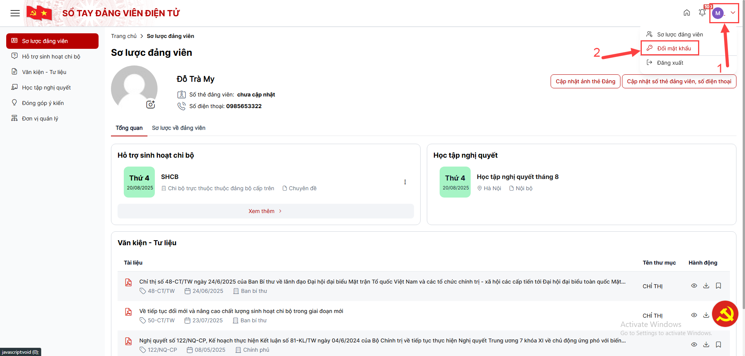
Bước 2: Hiển thị màn hình đổi mật khẩu > Thực hiện nhập/ chọn đầy đủ vào các trường thông tin (Lưu ý: trong đó các trường có dấu (*) là bắt buộc nhập).
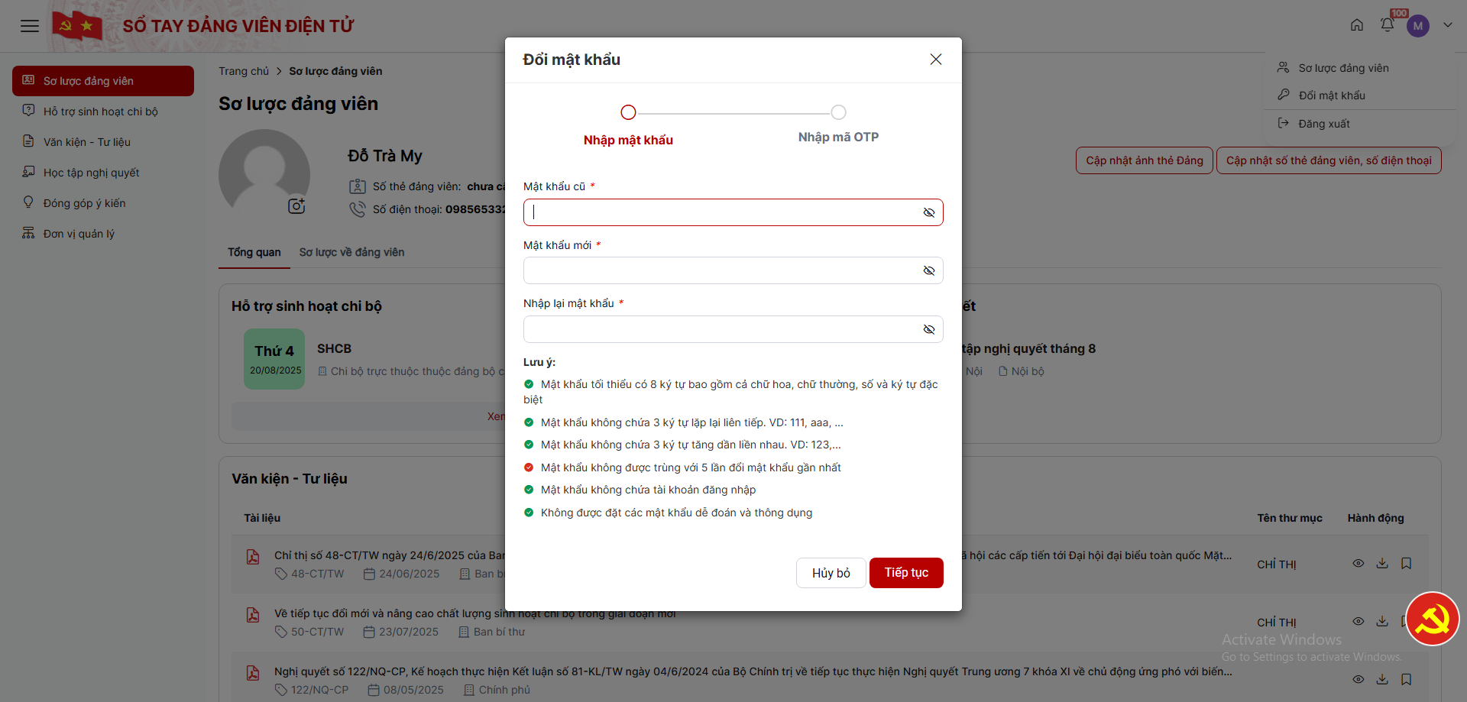
Lưu ý: Mật khẩu mới phải đáp ứng được các lưu ý có ghi trên màn Đổi mật khẩu
Bước 3: Nhấn nút Tiếp tục để sang bước Tiếp theo > Hiển thị sang màn Nhập mã OTP
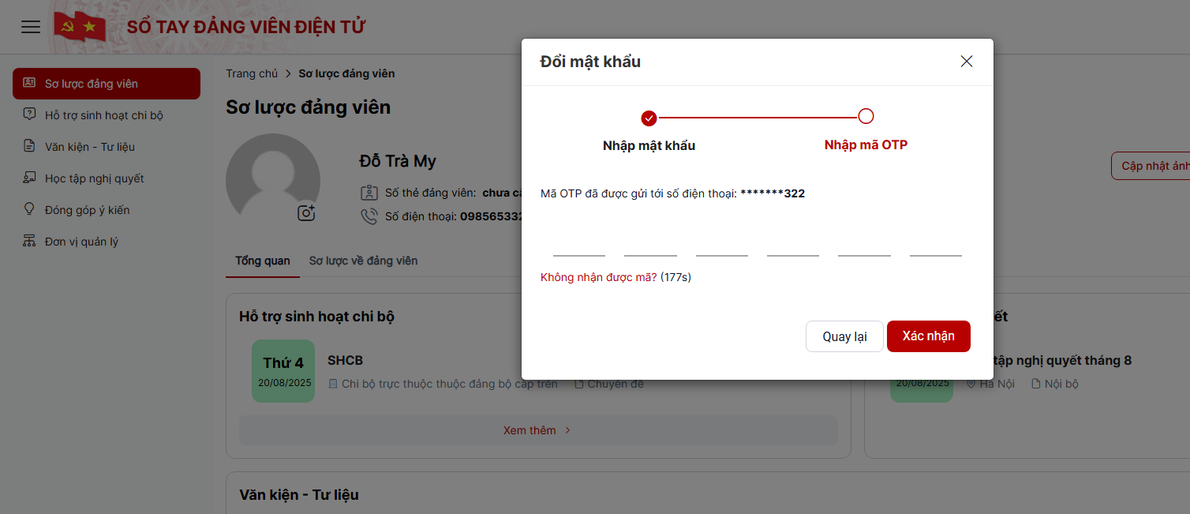
Bước 4: Nhập mã OTP được gửi qua số điện thoại vào màn > Nhấn nút Xác nhận để xác nhận đổi mật khẩu thành công
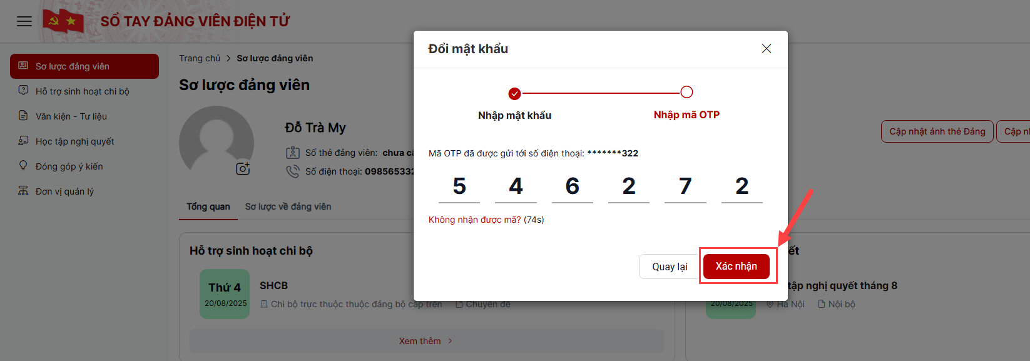
Lưu ý:
- Sau khi đổi mật khẩu thành công thì đảng viên sẽ đăng nhập được vào hệ thống bằng mật khẩu mới

